Мастер – класс

**Тема: «Знакомство дошкольников с техникой валяния из шерсти «Фелтинг».**

**Цель мастер – класса:**

Создать условия для профессионального самосовершенствования воспитателей.

**Задачи мастер – класса:**

1. Передача воспитателям своего опыта путём прямого и комментированного показа последовательности действий, методов, приёмов.
2. Рефлексия профессионального мастерства воспитателя участниками мастер – класса.

Фелтинг – шерстяная сказка

**(валяние из шерсти, фильцевание, художественный войлок)**

Очень многие современные люди устали от синтетических материалов, которые окружают нас повсюду. Наверное, именно этим можно объяснить такой интерес к одежде, украшениям, игрушкам и предметам интерьера из натуральных материалов. Шерсть – один из наиболее ценных материалов, даруемых нам природой.

В последнее время всё большую популярность приобретает самая древняя техника производства текстиля – валяние из шерсти.

Техника «валяние из шерсти» имеет и другие названия: фелтинг (felting), набивание, фильцевание, фильц. В процессе работы из непрядёной шерсти создаются объёмные игрушки, одежда, аксессуары, предметы для оформления интерьера. Обратите внимание на то, что для валяния используется лишь натуральная шерсть, и ничем другим заменить её не получится – только шерсть обладает способностью свойлачиваться.

**Фелтинг –** это особая техника рукоделия, в процессе которой из валяной шерсти сухим или мокрым способом создаются плоские или объёмные фигуры – цветки, шарики, игрушки.

**История валяния**

Валяние самая древняя техника изготовления текстиля на Земле. Археологи датируют возникновение первых валяных изделий 8000 летним возрастом.

Древние люди начали валять из найденной шерсти диких животных. И только потом они научились прясть, вязать и изготавливать ткани.

Для создания изделий в традиционной технике использовалась грубая шерсть, вода, мыло и две руки.

Овцы были одомашнены, и даже появилось множество пород с шерстью разных свойств.

Шерсть состригают, потом очищают и моют специальными реактивами, отправляют на чесальные машины.

Со временем валяние стало применяться в основном для изготовления шляп, обуви, и других формовых изделий. Появились большие мастерские, и валяльное производство.

В середине 19, начале 20 веков изобрели валяльные прессы, и валяльные машины. Валка происходила посредством сдавливания и прокатывания шерсти или при механическом воздействии специальных иголок, которые спутывали шерстяные волокна.

**Шерсть для валяния**

Для валяния используется любая натуральная шерсть. Чаще всего овечья, разных видов и верблюжья. Так же подходит шерсть и других животных.

**Основы валяния**

Валяние – процесс получения из непряденых шерстяных волокон спрессованной массы, используемой для производства таких материалов, как войлок и фетр. В ручном валянии применяется шерсть в мотках, изготовленная в фабричных условиях, а также пряжа из ангоры и кашемира. В магазинах для рукоделия широко представлен ассортимент различных сортов мериносовой шерсти.

Существует два вида валяния из шерсти: мокрое и сухое.

Для мокрого валяния кроме шерсти нужна вода, специальная жидкость или мыло, лучше детское или жидкое нейтральное, полиэтиленовая плёнка. Для сухого валяния понадобятся шерсть, иглы и щётка – основа. Техника достаточно простая и состоит в том, что непрядёную шерсть многократно протыкают специальными иглами с насечками, волокна спутываются (сваливаются), формируя необходимый объём.

Для мокрого валяния нужно приготовить мыльный раствор, смешав 1 литр горячей воды (чтобы рука выдерживала температуру) с 1 ст. л. Жидкого или натёртого детского мыла. Он ускоряет процесс валяния шерсти. Его распределяют по шерсти, а затем трут до создания однородного полотна. Полиэтилен (с «пузырьками воздуха»). Упаковочный материал для хрупких предметов. На него выкладывают волокна шерсти при работе с мыльным раствором. Вспомогательные средства. Скалкой прокатывают готовую работу. Махровое полотенце используют для удаления лишней влаги с картины. С помощью пульверизатора равномерно наносят мыльный раствор.

Форма, на которую кладут шерсть (если вы решили сделать объёмную фигуру).

Мокрое валяние используется для создания плоских и объёмных изделий: одежды, панно, некоторых аксессуаров.

Если вы хотите приобщить ребёнка к валянию из шерсти – вам стоит начать с мокрого валяния.

Самое простое изделие для детей, которое можно сделать при помощи мокрого валяния – это шарики и бусины из шерсти.

Будет очень весело и забавно, а главное ребёнок приобретает новый опыт, а вы бесценное время, проведённое с вашим ребёнком.

**Валяем бусины из шерсти**

1. Оторвите от мотка некоторое количество шерсти. Не забыли, что [шерсть](http://samoydelkin.ru/detali/) в процессе валяния садится, берите с запасом. Чтобы сделать несколько бусин одинакового размера, подготовьте заранее одинаковые кусочки шерсти. Потом будет сложно вспомнить, сколько именно шерсти вы брали для изготовления первой бусины.

[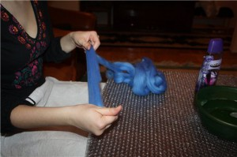](http://samoydelkin.ru/wp-content/uploads/2012/02/6994bc4dc02f.jpg) [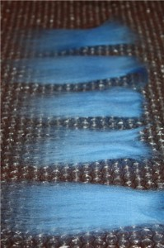](http://samoydelkin.ru/wp-content/uploads/2012/02/24a281549ad9.jpg)

2. Положите кусочек шерсти на стол перед собой и начинайте его закручивать в тугой шарик. Чем плотнее накрутите [шерсть](http://samoydelkin.ru/detali/), тем быстрее сваляется шарик. Скручивая бусину, в основном скручивайте центр, а бока просто прижимайте пальцами. А в конце всеми этими боками как бы укутайте бусину, тогда заломы вам не страшны.

[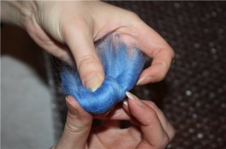](http://samoydelkin.ru/wp-content/uploads/2012/02/cfb0a9c9f156.jpg) [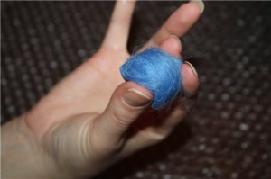](http://samoydelkin.ru/wp-content/uploads/2012/02/36cfbd479090.jpg)

3. Погружаем скрученный шарик в мыльный раствор, придерживая пальцами, чтобы не раскрутился, и хорошо его пропитываем. Вынимаем и немного отжимаем. Очень легкими круговыми движениями (еле нажимая) начинаем валять шарик между руками. Периодически окунайте бусину в чашку с водой, чтобы смыть лишнюю пену и начинайте крутить его, не надавливая на пупырчатой пленке. Так дело пойдет быстрее, чем на руках.

[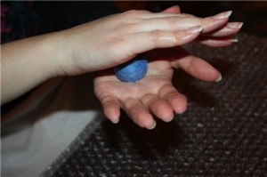](http://samoydelkin.ru/wp-content/uploads/2012/02/449aa3151d54.jpg)

4. Когда шарик станет плотнее, катайте его между ладонями, как пластилин. Так как бусина уплотняется все сильнее по мере катания, то давление можно постепенно усиливать. Продолжайте катать шарик на пленке.

Периодически нужно смотреть на плотность бусины, сжимая двумя пальцами. В конце она должна стать твердой.

Еще один признак, что шарик готов: он перестает быть ворсистым, все шерстинки плотно прилегают к поверхности.

5. Готовый шарик ополосните сначала в теплой, а затем в холодной воде, чтобы смыть мыло. Для этого идем в ванную – нам нужна проточная вода. Можно еще немного покатать его между ладонями, чтобы придать ему окончательную форму.

[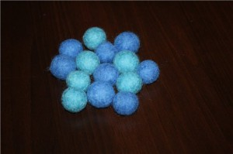](http://samoydelkin.ru/wp-content/uploads/2012/02/c3838e1ec1a9.jpg)

Сушим. На это уйдет ночь. А на следующий день, наконец, можно приступать к сборке бус.

**Сухое валяние**

Сухое валяние – один из популярных видов рукоделия. Технику сухого валяния используют для создания объёмных вещей: мягких игрушек, украшений, сувениров. Она очень проста и поэтому идеально подходит для людей, которые только начинают пробовать свои силы в рукоделии.

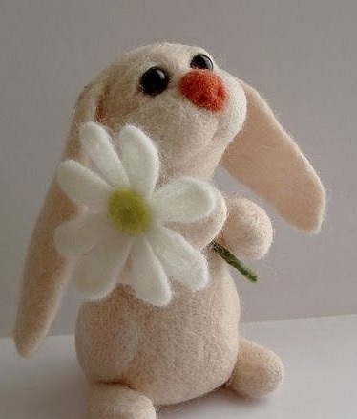 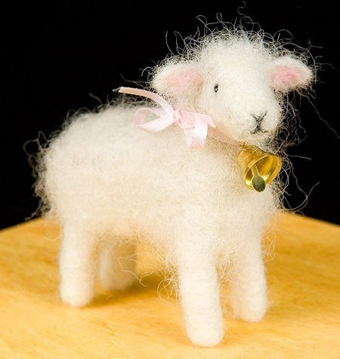

Другие названия сухого валяния – фильцевание или фелтинг. В процессе сухого валяния с помощью специальной иглы волокна шерсти спутываются между собой, уплотняются и превращаются в войлочную массу (фетр). Иглы имеют специальные насечки, благодаря которым они подцепляют и смешивают (спутывают) волокна шерсти. Все насечки на игле расположены в одном направлении, противоположном направлению втыкания, благодаря этому иглу можно легко вынуть из шерсти. Втыкая иглы в шерсть, расположенную, например, на губке - шерсть уплотняют (сваливают), добиваясь необходимой формы (при объёмном валянии) или толщины шерстяного слоя (при валянии плоских деталей).

Собственно, кроме этих игл никакие другие специфические инструменты для сухого валяния вам не понадобятся. Кроме непряденой шерсти и нескольких игл разной толщины, которые можно приобрести в магазине для рукоделия, вам понадобится толстая поролоновая губка или специальная щетка для валяния – она нужна для того, чтобы случайно не уколоть иглой пальцы или стол, на котором лежит будущее изделие.

Если вы хотите сделать в технике сухого валяния что – то объёмное, есть смысл заменить часть шерсти синтепоном – он гораздо дешевле. В таком случае основа изделия валяется из синтепона, а оболочка их шерсти. Определяя количество шерсти для вашей поделки, помните, что при сухом валянии она даёт усадку примерно на треть, поэтому исходного материала должно быть больше планируемого размера.

Получается, что плотность задуманной игрушки зависит от количества «протыков». Изменения формы добиваются, много раз проткнув игрушку в одном и том же месте – получается некая вмятина.

Ручки – ножки и прочие приставные детали валяются отдельно и приваливаются к телу игрушки с помощью кусочка шерсти и игл. Если ваша поделка состоит из нескольких частей, то сначала нужно свалять их по отдельности, а потом привалять друг к другу при помощи небольшого клочка шерсти. Если нужно добиться большой прочности (к примеру, вы изготавливаете в технике сухого валяния детскую игрушку, которую в процессе игры могут «покалечить»), то лучше детали сшить, а нитки скрыть, приваляв сверху шерсть.

Бывает так, что в некоторых местах поделки при сухом валянии образуется неровность. Это легко исправить, приваляв сверху немного шерсти. Этим – то и хорошо сухое валяние – допустив оплошность, не нужно переделывать всё заново, всё можно исправить быстро и без особых усилий. Для этого используются специальные иглы с зазубринами. Важно помнить, что иглы для сухого валяния очень острые. Проколы нужно делать аккуратно, чтобы не травмироваться. Бить с размаха не стоит – так можно сломать иглу. Ни в коем случае нельзя держать заготовку на весу. Начинать нужно с игл большого размера, а по мере уплотнения изделия заменять их на более тонкие. Держите иглу строго перпендикулярно плоскости валяния, иначе она может застрять и сломаться.

Можно купить уже готовые наборы для детей «Валялки», в них уже есть шерсть, дополнительная фурнитура и подробная инструкция, что такое валяние.

Познавая мир, малышу необходимо всё время находить себе интересное занятие. Особенно важным, для развития мышления ребёнка является тактильный контакт.

Валяние – это очень весёлое и полезное занятие. Дети любят работать с тёплым природным материалом, которым является шерсть для валяния. Шерсть – мягкий и пластичный материал, поэтому работать с ней ребятам очень легко. Занятия фелтингом развивают у детей художественный вкус, моторику, формируют сенсорное восприятие, формирует умение творчески мыслить. Валяние из шерсти на занятиях рукоделия развивает координацию движений, стимулирует мозговую деятельность, а так же воображение и интуицию.

Валяние из шерсти оказывает удивительный успокоительный эффект как на ребёнка так и на взрослого человека, помогает научиться концентрироваться и сосредоточиться. А приятные и мягкие ощущения оставляют только положительные эмоции, не говоря уже о радости, которую приносит результат. А ещё сухое валяние – это отличная стрессотерапия, этот процесс очень успокаивает, да радость от уже готового изделия способна надолго поднять настроение.

Главное в привлечении ребенка, к какому - либо виду деятельности – ненавязчивость. Как бы странно это ни звучало. Принцип Марии Монтессори «Помоги мне сделать это самому» вечен, как вечны и детские вопросы: «А что это ты делаешь? А можно мне тоже так поделать?» Я задавала их своей бабуле, когда она рукодельничала, мои дети допытываются у меня, а через много десятков лет и их дети спросят: « А что это ты делаешь?» И продолжается диалог длиною в вечность, и вновь раздаётся снисходительное взрослое: «Конечно, можно, смотри, как это делается…» И в ответ восторженное детское: «Ух, ты! Дай мне тоже попробовать, самому!» И продолжается творчество в четыре руки…

Огород на холодильнике

«Магнит – морковка»

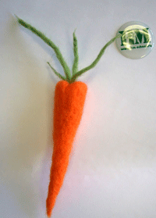

Забавная войлочная морковка-магнит на холодильник, несомненно поднимет вам настроение.

Для создания морковки нам понадобится шерсть для валяния, губка или щетка для валяния, иглы, магнит.

|  |  |
| --- | --- |
| Возьмем оранжевую шерсть и сформируем будущую морковку. | http://hm-school.ru/sites/hm-school.ru/files/img/articles/mor1.gif |
| Равномерно поворачивая фильцуем морковку. | http://hm-school.ru/sites/hm-school.ru/files/img/articles/mor2.gif |
| Сформируем углубление, из которого будет "расти" хвостик. | http://hm-school.ru/sites/hm-school.ru/files/img/articles/mor3.gif |
| Вот и готова морковка нужной формы. | http://hm-school.ru/sites/hm-school.ru/files/img/articles/mor4.gif |
| Возьмем зеленую шерсть. | http://hm-school.ru/sites/hm-school.ru/files/img/articles/mor5.gif |
| Сваляем из зеленой шерсти хвостик. | http://hm-school.ru/sites/hm-school.ru/files/img/articles/mor6.gif |
| Прифильцуем хвостик к морковке. | http://hm-school.ru/sites/hm-school.ru/files/img/articles/mor7.gif |
| Термоклеем на один бочок закрепим магнит. | http://hm-school.ru/sites/hm-school.ru/files/img/articles/mor8.gif |
| Морковка-магнит готова. | http://hm-school.ru/sites/hm-school.ru/files/img/articles/mor9.gif |

**Список литературы:**

1. журналы «Ручная работа»№ 18, 2007, № 21, 2008, № 3, 13, 2009.

2.Интернет:   
http://community. livejournal. com/voilok_ru/   
Шерстяная лампочка   
http://www. wool-bulb. com/   
международная ассоциация по фелтингу http://www. feltmakers. com/connections. html   
http://www. wool-bulb. com/kak. html   
мастер-класс по мокрому валянию от yaroshok   
http://community. livejournal. com/ru_crafts/118200.html   
http://www. feutrinage. com/csasp_editorial. asp? ID=87   
http://www. festivefibers. com/index. shtml   
http://www. feltcafe. net/drinkcozy. html   
http://www. feltfaction. fi/ENG/clothes. php   
http://www. supermaggie. com/thingstobuy/?merchandise/Scarves   
http://www. hutup. de/welcome. html